

„Výskum pomocou dronu – koncentrácia dusíka v rastlinách“

FLIGHT RESOURCE CENTER

DSU RCSOO “Kiro Burnaz”



Obsah
Obsah 1
1. STRUČNÝ OPIS 2
2. CIEĽOVÁ SKUPINA 2
3. OBLASŤ PREDMETU 2
4. TYP 2
5. POUŽITÝ DRON 2
6. TRVANIE 3
7. VZDELÁVACIE CIELE 3
8. ROZVÍJANÉ KĽÚČOVÉ KOMPETENCIE 3
1. Komunikácia a jazyky 3
2. Matematické, prírodovedné, technické a odborné zručnosti 3
3. Digitálne kompetencie 3
4. Osobné, sociálne a odborné kompetencie 3
5. Bezpečnosť, kvalita a udržateľnosť 4
6. Občianska a kultúrna kompetencia 4
7. Tvorivosť, riešenie problémov a podnikavosť 4
8. Učenie sa prácou a integrácia na pracovisku 4
9. Predchádzajúce vedomosti / predpoklady 4
10. Osnova hodiny/projektu 4
Fáza 1 – Úvod (zaujať a zasadiť do kontextu) 4
Fáza 2 – Skúmanie (preskúmať a porovnať) 4
Fáza 3 – Aplikácia (praktická činnosť) 5
Fáza 4 – Reflexia a upevnenie (prezentovať a prepojiť) 5
11. Kritériá hodnotenia 5
12. Učebné materiály 5
13. Externé zdroje 5
14. Referencie 6

STRUČNÝ OPIS
Vyučovacia jednotka je zameraná na využitie dronov v poľnohospodárstve na monitorovanie a hodnotenie koncentrácie dusíka v rastlinách. Prostredníctvom teoretického úvodu a praktickej aktivity sa žiaci oboznámia s úlohou dusíka ako dôležitej živiny, ako aj s možnosťami, ktoré moderné technológie ponúkajú pre precízne poľnohospodárstvo. Použitím dronu a analýzou snímok budú žiaci identifikovať rozdiely vo vegetácii a vyvodzovať závery o stave rastlín.

CIEĽOVÁ SKUPINA
- 15
- 16
- 17
- 18
- Nad 18 rokov

OBLASŤ PREDMETU
- Poľnohospodárstvo
- Reakcia na katastrofy
- Stavebníctvo
- Vodné hospodárstvo
- Ochrana životného prostredia
- Iné

TYP
- Plán vyučovacej hodiny
- Projekt
- Aktivita

POUŽITÝ DRON
- Vlastný dron
- Komerčný dron (DJI)

TRVANIE
- 1 × 45-minútová vyučovacia hodina
- 1 × 60-minútová vyučovacia hodina
- 1 × 90-minútový blok
- 2 × 45-minútové vyučovacie hodiny
- 2 × 60-minútové vyučovacie hodiny
- Dvojhodinový blok (2 × 60 minút), voliteľne projektová domáca úloha.

VZDELÁVACIE CIELE
01. Vysvetliť význam dusíka pre rastliny

Žiaci získajú poznatky o úlohe dusíka ako jedného z najdôležitejších makroprvkov vo výžive rastlín. Pochopia, ako sa dusík podieľa na tvorbe chlorofylu, bielkovín a enzýmov, ako aj jeho vplyv na rast, vývoj a úrodu plodín. Žiaci budú vedieť rozpoznať aj príznaky nedostatku alebo nadbytku dusíka v rastlinách (zmena farby, spomalenie rastu, slabý porast).
O2: Použiť dron na monitorovanie porastov
Žiaci sa naučia základné a bezpečné používanie dronu na vzdelávacie účely s dôrazom na jeho využitie v poľnohospodárstve. Naučia sa pripraviť dron na let, vykonať riadené snímanie a monitorovať porasty zo vzduchu. Prostredníctvom tejto aktivity spoznajú výhodu dronov pri rýchlom a efektívnom monitorovaní veľkých poľnohospodárskych plôch.
O3: Analyzovať vizuálne údaje zo snímok
Žiaci si rozvinú zručnosti pri analýze vizuálnych údajov získaných zo snímok z dronu. Budú porovnávať rozdiely vo farbe, hustote a zdravotnom stave rastlín s cieľom určiť možné rozdiely v koncentrácii dusíka. Analýzou snímok prepoja teoretické poznatky s praktickými príkladmi z terénu.
O4: Vyvodzovať závery na základe pozorovaní
Žiaci budú schopní vyvodzovať logické a odôvodnené závery na základe pozorovaní a analýz. Vizuálne indikátory zo snímok prepoja s možnými príčinami stavu rastlín, napríklad s nedostatkom dusíka alebo jeho optimálnou koncentráciou. Zároveň si pri interpretácii výsledkov rozvinú kritické myslenie a vedecký prístup.

ROZVÍJANÉ KĽÚČOVÉ KOMPETENCIE

1. Komunikácia a jazyky
- Gramotnostná kompetencia (porozumenie a tvorba písomných/ústnych textov)
- Komunikácia v odbornom kontexte
- Viacjazyčná kompetencia

2. Matematické, prírodovedné, technické a odborné zručnosti
- Matematická kompetencia
- Prírodovedná, technologická a inžinierska kompetencia (STEM)
- Numerická gramotnosť uplatňovaná pri pracovných úlohách
- Interpretácia technických informácií (príručky, diagramy, normy)
- Odborné/technické zručnosti
- Vykonávanie praktických úloh

3. Digitálne kompetencie
- Digitálna kompetencia (všeobecná digitálna gramotnosť)
- Používanie digitálnych nástrojov na pracovisku

4. Osobné, sociálne a odborné kompetencie
- Osobná a sociálna kompetencia a schopnosť učiť sa
- Tímová práca a spolupráca
- Samostatnosť a zodpovednosť
- Pracovná etika a profesionálne správanie
- Prispôsobivosť a flexibilita
- Spolupráca s nadriadenými a kolegami

5. Bezpečnosť, kvalita a udržateľnosť
- Uplatňovanie noriem bezpečnosti a ochrany zdravia pri práci (OHS/SST)
- Postupy kvality a normy pracoviska
- Environmentálne povedomie a povedomie o udržateľnosti

6. Občianska a kultúrna kompetencia
- Občianska kompetencia
- Kultúrne povedomie a kompetencia vyjadrovania

7. Tvorivosť, riešenie problémov a podnikavosť
- Riešenie problémov a kritické myslenie
- Podnikateľská kompetencia
- Iniciatíva a tvorivosť
- Rozhodovanie v reálnych pracovných situáciách

8. Učenie sa prácou a integrácia na pracovisku
- Integrácia do pracovných postupov
- Dodržiavanie odborných pokynov a postupov
- Používanie nástrojov, vybavenia a technológií

Tento kontrolný zoznam spája kľúčové kompetencie EÚ pre celoživotné vzdelávanie so základnými kompetenciami očakávanými v európskom odbornom vzdelávaní a príprave (VET).

Predchádzajúce vedomosti / predpoklady
1. Komunikácia a jazyky
Ústna a písomná prezentácia výsledkov a záverov.
2. Matematické, prírodovedné, technické a odborné zručnosti
Analýza údajov, vedecký prístup a technická aplikácia.
3. Digitálne kompetencie
Používanie dronov, digitálnych nástrojov a vizuálnych údajov.
4. Osobné, sociálne a odborné kompetencie
Tímová práca, zodpovednosť a samostatnosť.
5. Bezpečnosť, kvalita a udržateľnosť
Bezpečné používanie dronov a udržateľné poľnohospodárstvo.
6. Občianska a kultúrna kompetencia
Povedomie o význame technológií v komunite.
7. Tvorivosť, riešenie problémov a podnikavosť
Identifikácia problémov a navrhovanie riešení.
8. Učenie sa prácou a integrácia na pracovisku
Úvod do reálnych poľnohospodárskych postupov.
9. Predchádzajúce vedomosti / predpoklady
Základné poznatky o rastlinách, živinách a základoch práce s IKT

Osnova hodiny/projektu

Fáza 1 – Úvod (zaujať a zasadiť do kontextu)

Opis: Vzdelávacia aktivita sa začína úvodom do témy významu dusíka, jedného z hlavných makroprvkov pre rastliny. Učiteľ vysvetlí úlohu dusíka pri raste, zelenom sfarbení a výnose rastlín a dôsledky jeho nedostatku alebo nadbytku. Následne predstaví koncept precízneho poľnohospodárstva a charakteristiky moderného nástroja na pozorovanie a monitorovanie stavu porastov. Žiakov motivujú reálne príklady z moderného poľnohospodárstva a teóriu prepájajú s praktickým využitím.
Video: https://www.youtube.com/watch?v=ubANrz13Ysg

Fotografia/diagram: [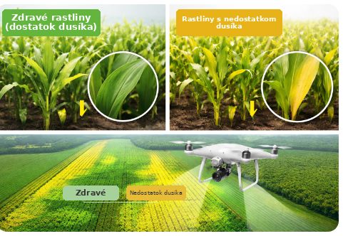
Usmerňujúce otázky
- Prečo je dusík dôležitý pre rastliny?
- Ako možno rozpoznať nedostatok dusíka?
- Aké sú výhody používania dronu pri poľnohospodárskych prácach?

Fáza 2 – Skúmanie (preskúmať a porovnať)

Opis: V tejto fáze sa žiaci zapájajú do výskumnej aktivity prostredníctvom pozorovania porastov pomocou dronu. Pod vedením učiteľa sa dron použije na zaznamenanie konkrétnej poľnohospodárskej plochy. Žiaci sledujú záznamy a zaznamenávajú rozdiely vo farbe, hustote a vývoji rastlín. Porovnávajú rôzne časti porastu s cieľom identifikovať možné rozdiely v koncentrácii dusíka. 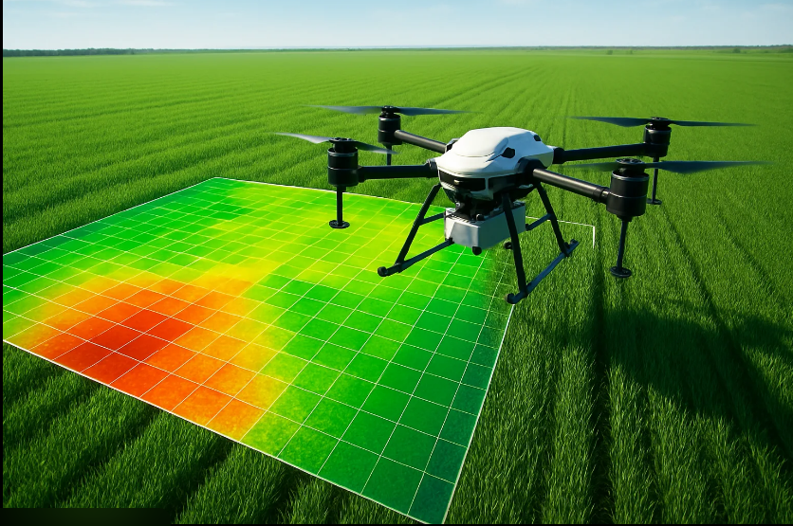 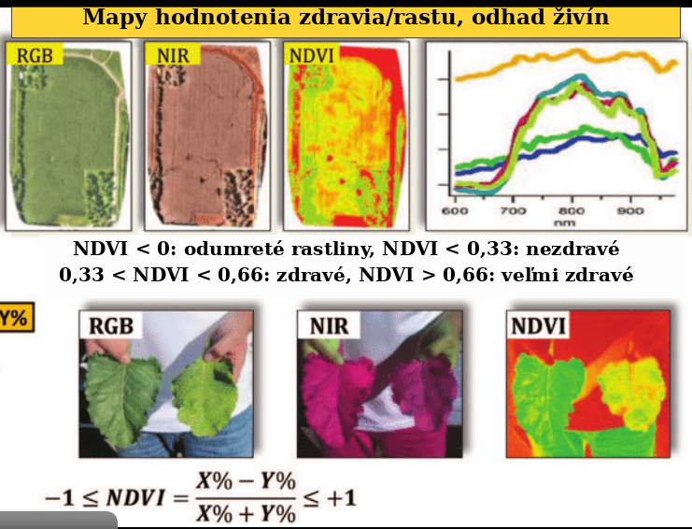
Čo je NDVI?
NDVI využíva infračervené a viditeľné (červené) svetlo odrazené od rastlín na určenie ich zdravotného stavu.
Vzorec je:
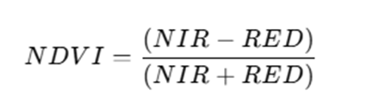
NIR = blízke infračervené žiarenie
RED = viditeľné červené svetlo
Výsledkom je číslo v rozsahu od -1 do +1, pričom:
NDVI blízko +1 → hustý, zdravý, zelený porast
NDVI blízko 0 → málo vegetácie alebo žiadna vegetácia (holá pôda, zastavaná plocha)
NDVI blízko -1 → voda, sneh alebo oblaky
Príklad mapy NDVI
Zelená = zdravé rastliny
Žltá/oranžová = nižšia koncentrácia dusíka / stresované rastliny
Červená = veľmi nízka biomasa / stresované alebo odumreté rastliny

Usmerňujúce otázky / diskusia v triede:
- Aké rozdiely si všímate na snímkach?
- Čo môže byť príčinou týchto rozdielov?
- Ako vizuálne údaje pomáhajú pri hodnotení stavu rastlín?

Krátky text alebo infografika:
Dusík je jednou z najdôležitejších živín pre rastliny a zohráva kľúčovú úlohu pri syntéze chlorofylu, bielkovín a enzýmov. Farba listov je priamym ukazovateľom zdravotného stavu rastliny a prítomnosti dusíka.

Tmavozelené listy → dostatočná koncentrácia dusíka, optimálny rast a vývoj.

Svetlozelené až žltkasté listy → začínajúci nedostatok dusíka, slabý rast a znížená fotosyntéza.

Žlté alebo hnedé listy → výrazný nedostatok dusíka, stresované alebo odumreté bunky, znížená biomasa.
Skupinová aktivita:
Žiaci pracujú v malých skupinách; každá skupina dostane za úlohu analyzovať určitú časť záznamu a zaznamenať svoje pozorovania.

Fáza 3 – Aplikácia (praktická činnosť)
Praktická aktivita:
Žiaci sa aktívne zapájajú do praktického uplatnenia získaných poznatkov. V skupinách alebo individuálne analyzujú záznam z dronu a prepájajú vizuálne indikátory s teoretickými poznatkami o dusíku. Vypracujú krátke poznámky alebo tabuľky s pozorovaniami o stave rastlín a navrhnú možné opatrenia (napríklad dodatočné hnojenie).

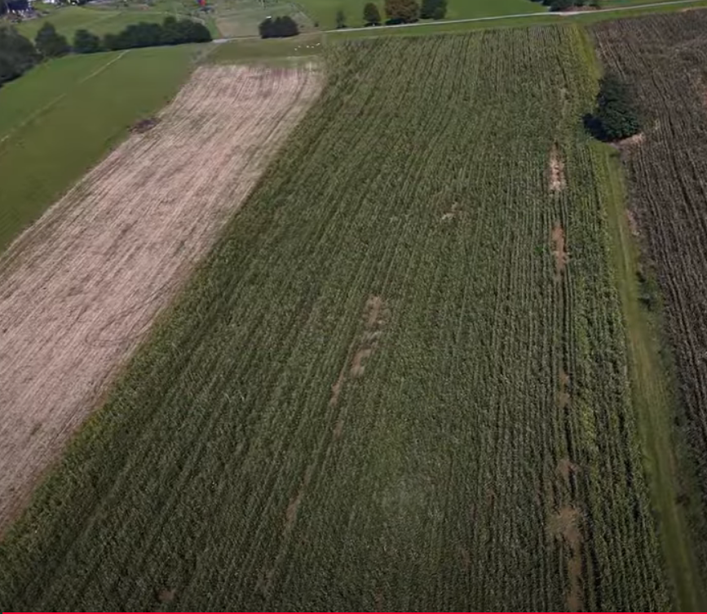

Fáza 4 – Reflexia a upevnenie (prezentovať a prepojiť)

Skupinové prezentácie
Každá skupina prezentuje triede svoje pozorovania a závery. Žiaci vysvetlia, čo na záznamoch pozorovali a ako to súvisí s koncentráciou dusíka.

Diskusia v triede:
Spoločná diskusia o získaných výsledkoch, význame presného hodnotenia živín a úlohe dronov v modernom poľnohospodárstve
Reflexívna aktivita:
Žiaci individuálne alebo písomne odpovedajú na otázky:
Čo nové som sa dnes naučil/a?
Ako dron pomohol pri výskume?
Kde inde možno túto technológiu využiť?

Kritériá hodnotenia
Kvízy s uzavretými alebo otvorenými otázkami: Aktivita a účasť
Nástroje sebahodnotenia na individuálnu reflexiu; Porozumenie obsahu
Postupy rovesníckeho hodnotenia pri spoločnom hodnotení: Analýza a závery
Portfóliá s vybranými výstupmi alebo dokumentáciou procesu učenia: Tímová práca

Učebné materiály
1- Dron, tablet/počítač, pracovné listy, projektor.

2- Použitá súprava FLIGHT Kit (komponenty vlastného dronu):
- BME680 – teplota, vlhkosť, tlak, VOC
- Laserový snímač PM2.5 – pevné častice
- Plynový snímač MQ7 – detekcia CO
- GUVA-S12SD – intenzita UV žiarenia

Externé zdroje
Webové stránky a videá

Zdroj | Odkaz

Referencie
Učebné osnovy a príručky pre poľnohospodárstvo a technológiu dronov.

